Contenido Conceptual:
La derivada primera y el crecimiento de la función. La derivada segunda y la concavidad de la función.
Extremos: puntos críticos. Criterios para determinar extremos relativos. Extremos absolutos.

Utilidad:
La finalidad de esta práctica es analizar como afectan las derivadas la forma de la grafica de una función y como ayudan a localizar valores máximos y mínimos. Puesto que en diversas situaciones se necesita encontrar el mejor resultado estos conceptos permiten minimizar costos o maximizar áreas, en general optimizar funciones.

Objetivos:
Analizar funciones en el contexto del modelo matemático* y obtener mas información de las funciones estudiadas.

EJERCITACION DE CLASE

- Hallar los puntos estacionarios y los intervalos de crecimiento y decrecimiento de las siguientes funciones
- f: IR→IR / 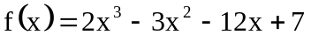
- f: IR→IR / 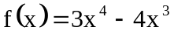

- Hallar, si existen los puntos de inflexión y los intervalos de concavidad de las siguientes funciones
  - f: IR→IR / 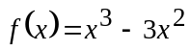
  - f: IR→IR / 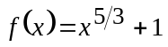
  - f: IR→IR 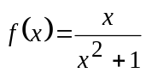

- Hallar, si existen, los extremos relativos en la siguiente función, usando los tres criterios:
- Valores de la función.
f: IR* →IR / 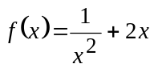
- Signo de la derivada primera.
- Signo de la derivada segunda.

- Halle, si existen, máximos y mínimos locales de las siguientes funciones:
  - f: IR→IR dada por 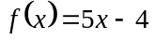
  - f: IR→IR dada por 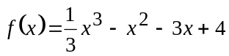
  - f: IR+→IR / 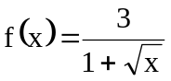
  - f: IR→IR dada por 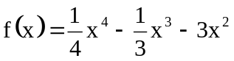
  - f: IR→IR dada por 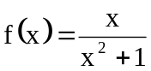
  - f: ]-∞,3] →IR dada por 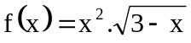

- Dada la gráfica de la función f(x):
a
b
c
d
0
e
f
g
h
i
j
k
l

x

y

f(x)

Indicar y JUSTIFICAR
  - para qué valores de x, la función no es continua
  - para qué valores de x, la función no es derivable
  - para qué valores de x, se verifica que f’(x) = 0
  - los intervalos de crecimiento y decrecimiento de la función f
  - los puntos donde la función presenta, extremos y clasificarlos.
  - los intervalos dónde la función es cóncava hacia arriba o hacia abajo.
  - los puntos de inflexión.

- Sea f(x) una función continua cuya “función derivada” tiene la siguiente gráfica.
a
b
c
d
e
f
g
h
i
x
f ´(x)
y

Indicar y JUSTIFICAR
- los intervalos de crecimiento y decrecimiento de la función f
- los intervalos dónde la función es cóncava hacia arriba o hacia abajo.
- los puntos donde la función presenta, extremos y clasificarlos.
- Los puntos de inflexión.

- Hallar los extremos absolutos de las siguientes funciones en los intervalos indicados:
- 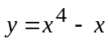 en el intervalo [-1, 0]
- 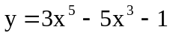 en el intervalo [-2 , 2]
- 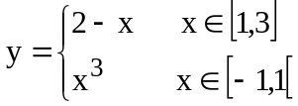 en el intervalo [1 , 3]

Ejercicios de Aplicación
- Encontrar dos números no negativos cuya suma sea 10 y cuyo producto sea máximo.

- En la granja “El Girasol” se tiene 100m de tela de alambre con la cual se planean construir dos corrales adyacentes e idénticos, de forma rectangular. ¿Cuáles deben ser las dimensiones del cercado total para que el área encerrada sea máxima?

- Se desea construir una pileta de base cuadrada, cuya capacidad sea de 256 m3. Determinar sus dimensiones de modo que el costo del material usado en el revestimietno del fondo y las paredes sea mínimo.

- Una tarjeta debe tener 18cm² de texto impreso. Los márgenes superior e inferior de 2 cm cada uno y los laterales de 1cm cada uno. Halle las dimensiones de la tarjeta para que el gasto de papel sea mínimo.

EJERCITACION PARA EL ALUMNO

 Para pensar.......
- Analizar la concavidad de la función f: IR-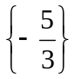→IR / 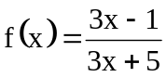
- Grafique una función f de modo que verifique:
x
y
- D(f) = R
- f´(x) > 0 si 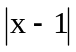< 2
- f´´(x) < 0 si < 2
- f(1) = 0
- no existe f´(5) y f(5) es extremo relativo
- f´(7) = 0 y f(7) no es extremo relativo

- Recuerde las definiciones de función par e impar.
- Suponga que una función impar es decreciente en el intervalo [0,2]. ¿Qué puede decir de su comportamiento en el intervalo [-2,0]
- Suponga que una función par es cóncava hacia arriba en el [-2,0]. ¿ Qué puede decir de su comportamiento en el [0,2]?

- Dibuje una pequeña porción de la curva que ilustre los siguientes datos
- y´ > 0, y´´ > 0
- y´ > 0, y´´ < 0
- y´ < 0, y´´ > 0

- Hallar los puntos estacionarios y los intervalos de crecimiento y decrecimiento de las siguientes funciones
- f: IR→IR / 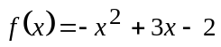
- f: IR*→IR / 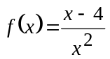
- f: IR→IR / 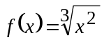

- Hallar, si existen los puntos de inflexión y los intervalos de concavidad de las siguientes funciones
- f: IR→IR / 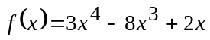
- f: IR→IR / 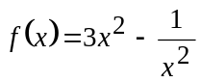
- Halle, si existen, máximos y mínimos locales de las siguientes funciones:
- f: IR→IR / 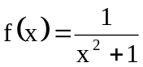
- f: IR→IR dada por 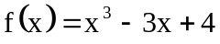
- f: IR→IR dada por 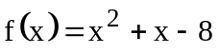
- f: IR→IR dada por 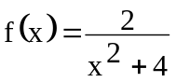
- f: IR→IR dada por 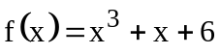
- f: IR→IR dada por 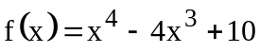

- Hallar los extremos absolutos de las siguientes funciones en los intervalos indicados:
- 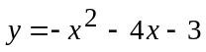 en el intervalo [-3,0]
- 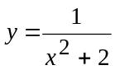 en el intervalo [-0,5;2]
- 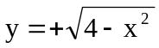 en el intervalo [-2 , 2]

Ejercicios de Aplicación
- En los siguientes ejercicios, calcular dos números positivos que cumplan los requisitos indicados:
- El producto entre ellos sea 192 y su suma mínima.
- La suma del primero más el doble del segundo es 100, y el producto entre ellos es máximo.

- Se desea construir una caja rectangular con una pieza de cartón de 60cm por 22cm de ancho, cortando cuadrados idénticos en las cuatro esquinas y doblando los lados, como se muestra en la figura. Encontrar las dimensiones de la caja de máximo volumen. ¿Cuál es ese volumen?
x
x

- Una tarjeta debe tener 18cm² de texto impreso. Los márgenes superior e inferior de 2 cm cada uno y los laterales de 1cm cada uno. Halle las dimensiones de la tarjeta para que el gasto de papel sea mínimo.

- Un rectángulo de 36cm de perímetro, gira alrededor de uno de sus lados de longitud y, engendrando un cilindro. ¿Qué dimensiones del rectángulo darán ahora el cilindro de volumen máximo?¿Cuál es ese volumen?

- Se trata de construir una lata sin tapa de forma cilíndrica, capaz de contener 16π pulgadas cúbicas. ¿Qué dimensiones de la lata requerirán la menor cantidad de material?

